МІНІСТЕРСТВО ОСВІТИ І НАУКИ УКРАЇНИ

НАЦІОНАЛЬНИЙ УНІВЕРСИТЕТ «ЛЬВІВСЬКА ПОЛІТЕХНІКА»

Кафедра інформаційних систем та мереж



Лабораторна робота №6

з дисципліни Спеціалізовані мови програмування

на тему

Розробка та Unit тестування Python додатку

Виконав:

студент групи РІ-21сп

Назарій КУРИЩУК

Львів – 2024

**Мета виконання лабораторної роботи:** Cтворення юніт-тестів для додатка-калькулятора на основі класів

**План роботи**

**Завдання 1: Тестування Додавання**

Напишіть юніт-тест, щоб перевірити, що операція додавання в вашому додатку-калькуляторі працює правильно. Надайте тестові випадки як для позитивних, так і для негативних чисел.

**Завдання 2: Тестування Віднімання**

Створіть юніт-тести для переконання, що операція віднімання працює правильно. Тестуйте різні сценарії, включаючи випадки з від'ємними результатами.

**Завдання 3: Тестування Множення**

Напишіть юніт-тести, щоб перевірити правильність операції множення в вашому калькуляторі. Включіть випадки з нулем, позитивними та від'ємними числами.

**Завдання 4: Тестування Ділення**

Розробіть юніт-тести для підтвердження точності операції ділення. Тести повинні охоплювати ситуації, пов'язані з діленням на нуль та різними числовими значеннями.

**Завдання 5: Тестування Обробки Помилок**

Створіть юніт-тести, щоб перевірити, як ваш додаток-калькулятор обробляє помилки. Включіть тести для ділення на нуль та інших потенційних сценаріїв помилок. Переконайтеся, що додаток відображає відповідні повідомлення про помилки.

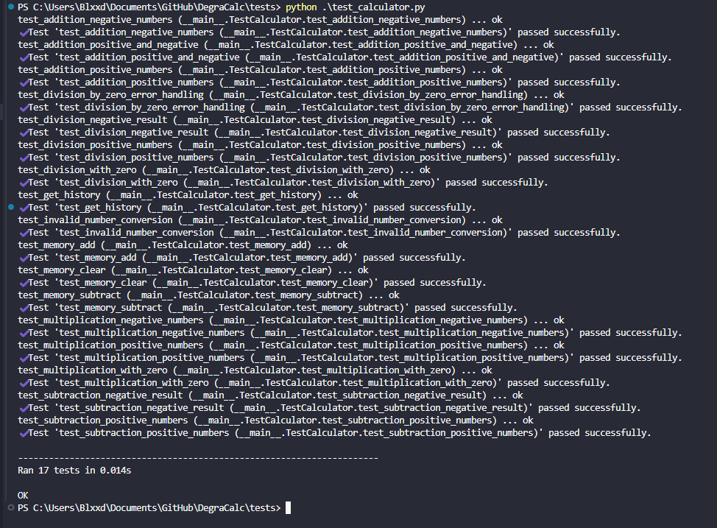

Рис. 1. Результати

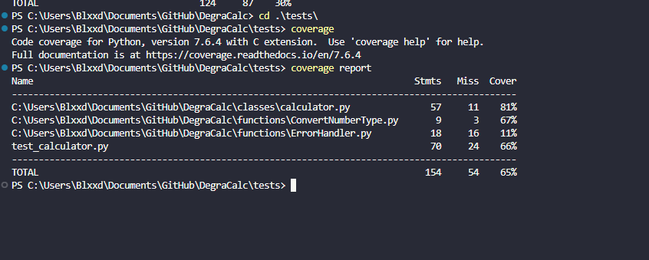

Рис. 2. Результат

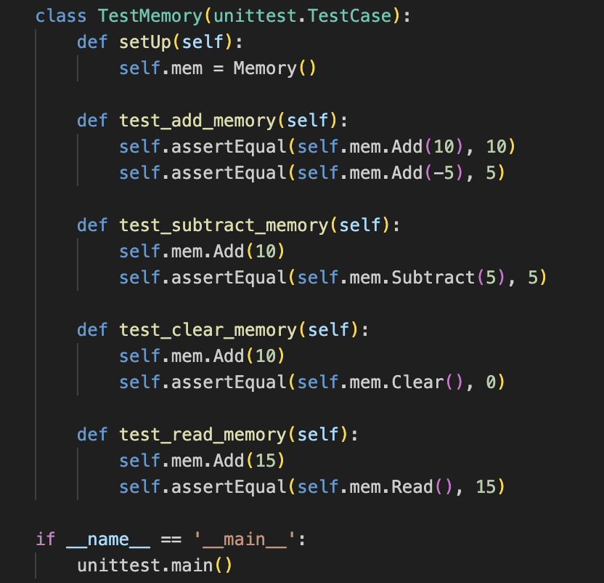

3. Частина коду

**Висновки:** На цій лабораторній роботі в мене появився набір юніт-тестів, які перевіряють правильність основних арифметичних операцій у моєму додатку-калькуляторі. Ці тести допомогли виявити та виправити будь-які проблеми або помилки, які можуть виникнути під час розробки чи обслуговування мого додатку, забезпечуючи його надійність і точність